Руководителю предприятия

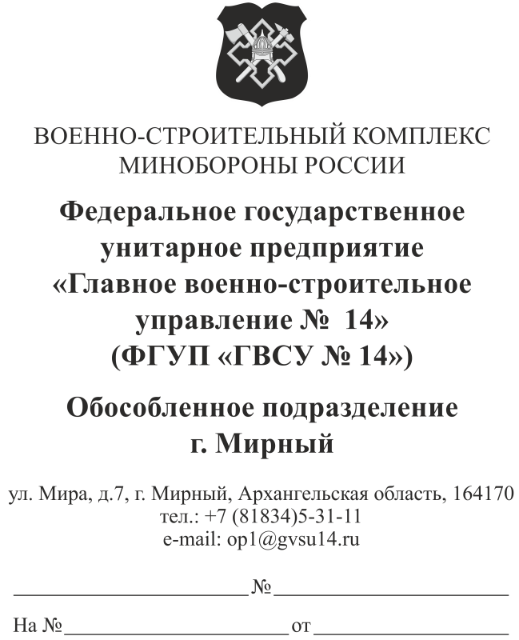

Прошу Вас рассмотреть возможность поставки в адрес ОП в г. Мирный ФГУП «ГВСУ №14» оборудования на объект 500/ОБЩ-3:
№ | Наименование | Гост | Ед. изм. | Общий объем
 | Угловая шлифмашина сетевая BOSCH GWS 1400 |  | шт | 5
 | Перфоратор Bosch GBH 2-26 DRE |  | шт | 5
 | Дрель миксер Makita DS4011 (750Вт) |  | шт | 4
 | Дрель аккумуляторная BOSCH GSR 18-2 Professional (шуруповерт) |  | шт | 5
 | Дрель безударная Bosch GBM 10 RE |  | шт | 3

В коммерческом предложение указать цены с НДС, с доставкой автотранспортом до г. Мирный Архангельской обл. или ж/д транспортом до ст. Плесецкая Северной железной дороги (код станции 294601).
Ознакомиться с условиями, прописанными в Техническом задании (приложение 1) Коммерческое предложение прошу выслать по эл. почте Timoshenko.Tim.Adam@yandex.ru
Тел 89626611905

Техник ОМТС ОП ФГУП
««ГВСУ №14» М.Г. Тимошенко

